

9.HAFTA:
Kalpli Rakamlar
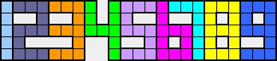
Yukarıdaki rakamları birbiriyle çakıştırmadan, aşağıdaki platforma öyle yerleştirin ki;
rakamların dışında kalp kalmasın ve her bir rakam kendi değeri kadar kalp içersin.
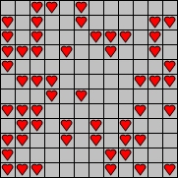
Rakamların yönünü değiştirebilirsiniz ancak ayna yansımasını alamazsınız.
Cevap olarak, ilk önce boş hücre sayısını,
ardından bir virgül ve sonra da kullandığınız rakamları (küçükten büyüğe doğru) girin.
Cevabınızda boşluk kullanmayın!
Örnek:
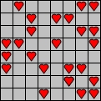 |  | 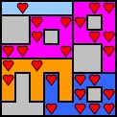
 |  | Cevap: 16,13669

